最小二乘法计算平面度算子SDK说明
该算子用于计算点云平面度。算法输入输出及详细流程如下：
- 算法类、函数及变量说明
算法输入包括1个部分，为函数输入。

输入 |  | 输出
函数输入:  点云cloud |  | 最小二乘法下的平面度(float)

图1.1 最小二乘法计算平面度输入输出说明示意图

变量名说明：
表1.1 变量说明列表
变量名 | 类型 | 说明
cloud | pcl::PointCloud<pcl::PointXYZ>::Ptr | PCL点云智能指针，包括xyz坐标

函数/类说明：
表1.2 函数/类说明列表
函数名/类名 | 类型 | 说明
LS | float | 输入点云，输出最小二乘法下的平面度

- SDK输出说明
函数名称
float LS(pcl::PointCloud<PointT>::Ptr cloud);
函数描述
输入点云，输出最小二乘法下的平面度
参数说明
cloud: 需要计算平面度的点云，类型pcl::PointCloud<pcl::PointXYZ>::Ptr;
返回结果
点云的平面度
使用示例
#include <pcl/io/pcd_io.h>
#include <pcl/console/time.h>

typedef pcl::PointXYZ PointT;
typedef pcl::PointCloud<PointT> CloudT;
using namespace std;
using namespace Eigen;

int main(int argc, char** argv) {
string path = "1000.pcd";
pcl::PointCloud<PointT>::Ptr cloud(new pcl::PointCloud<PointT>);
if (pcl::io::loadPCDFile<PointT>(path, *cloud) == -1) {
std::cout << "Couldn't read the file input.pcd" << std::endl;
return -1;
}
std::cout << "最小二乘法的平面度:" << LS(cloud) << std::endl;
return 0;
}
- 算法流程图
LS算法流程图如下：
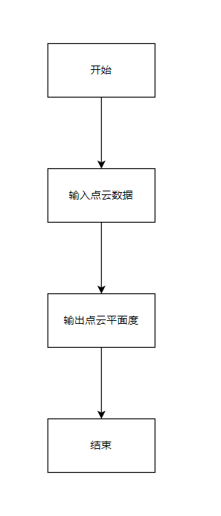
图3.1 最小二乘法求平面度算法流程图

